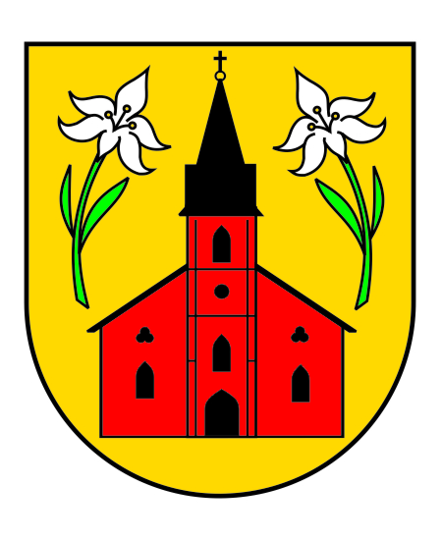
Gmina Miastków Kościelny
08-420 Miastków Kościelny, ul. Rynek 6, tel. (025) 751-12-86, fax. (025) 754-40-07
NIP: 826-203-72-96, REGON: 711582322
E-mail: gmina@miastkowkoscielny.pl
Strona internetowa: www.miastkowkoscielny.pl

Miastków Kościelny, dnia 13.05.2014roku
I.271.6.2014

Dotyczy:
„Zagospodarowanie centrum miejscowości Miastków Kościelny”
W odpowiedzi na pytania, które wpłynęły do tut. Urzędu informuję:

Pytanie Nr1:
Zamawiający przewiduje wg przedmiaru palisadę 14x18 cm. Czy Zamawiający dopuszcza stosowanie palisady prostokątnej o wymiarach boku 12x18? Wymiar ten jest jednym z najpopularniejszych występujących w obrocie handlowym, przez co wykorzystanie go będzie tańsze i korzystniejsze dla Zamawiającego. Rozwiązanie to będzie również porównywalne pod względami technicznymi.

Odpowiedź:
Zamawiający nie dopuszcza stosowania palisady prostokątnej o wymiarach boku 12x18.

Z poważaniem
Wójt Jerzy Jaroń

